Лабораторная работа №1
Определение конфигурации персонального компьютера перед проведением тестирования компьютерной системы
Цель: Научиться определять аппаратную конфигурацию ПК с помощью различных программных средств.
Оборудование: ПК, средства определения конфигурации ПК WinAudit.

Порядок выполнения работы.
- Запустите программу winaudit из папки практических работ/занятие 2
- Ознакомьтесь программой, осмотрите ее возможности.
Вопрос: Какое назначение программы WinAudit?
- В программе выберите Вид-> параметр. И установите аудит по следующему изображению
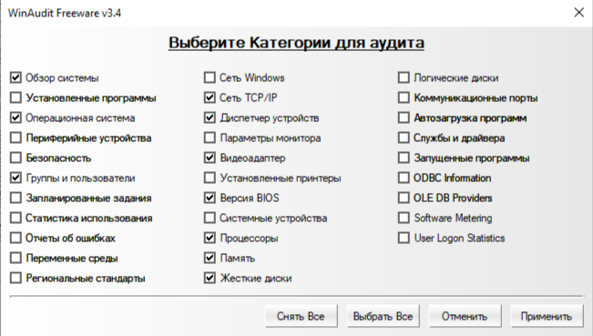

- Нажмите применить. Система просканируется согласно выбранным параметрам. Если сканирование не произошло, то нажмите кнопку АУДИТ  и дождитесь сканирование системы.
- Использую отчет программы WinAudit заполните таблицу
Параметр | Название
Имя процессора | AMD Ryzen 5 2600 Six-Core Processor 3.85 GHz (из раздела 1 «Обзор системы»)
Версия BIOS | ALASKA - 1072009 (Дата: 24.05.2013)
Имя компьютера | DESKTOP-3CRA066
Объем ОЗУ | 16384MB
Объем жесткого диска | 1048576 MB
Операционная система | Microsoft Майкрософт Windows 10 Pro (из раздела 2 «Операционная система»)
Разрядность ОС | 64-битная
Определите сетевой адаптер. | Realtek 8812CU Wireless LAN 802.11ac USB NIC (MAC: 90:DE:80:88:4B:EB, IP: 192.168.31.230) (из раздела 37 «Network Adapters»)
Видеоадаптер | AMD RADEON RX 580 Series (память: 8192 MB)
Возраст пароля пользователя «st» | Пароль не установлен.

2. Попробуйте сохранить отчет программы на рабочий стол.

Контрольные вопросы (устно).
1. Перечислите внутренние устройства системного блока
2. Что такое тестирование?
3. Этапы внедрения программного продукта и компьютерной системы.

